Электронный журнал

Средства индивидуальной защиты / объясните
Как выдать СИЗ работнику, который находится во вредных условиях неполную смену
Андрей КРАСАВЦЕВ
специалист по охране труда ООО "Трубинвест"
Главное в статье
- Выдача СИЗ не зависит от времени воздействия вредных факторов
- В примечаниях к нормам выдачи СИЗ содержится важная информация
- Срок носки СИЗ не всегда можно продлить
- У специалиста по охране труда, который не носит СИЗ, может возникнуть конфликт с работниками

Обеспечение работников СИЗ – это актуальный вопрос для любого работодателя независимо от формы собственности организации и размахов деятельности. Сегодня многие руководители стремятся сократить расходы. В связи с этим возникает вопрос – нужно ли выдавать работнику СИЗ, если вредные факторы на него воздействуют не все время. Например, если работник иногда заходит в горячий цех или недолго работает на морозе. Как быть, разберемся в статье.

Какие есть основания для выдачи СИЗ
Выдавать СИЗ нужно в том случае, когда на это есть законные основания. Идеальные взаимоотношения работодателя и работника выглядят так: работник, придя на рабочее место здоровым, должен выполнить свои трудовые функции, получить за это денежное вознаграждение и уйти здоровым. Поэтому даже при краткосрочном воздействии вредных факторов, особой температуры или загрязнений работодатель обязан приобрести за свой счет и выдать работнику СИЗ по установленным нормам (ст. 212, 221 ТК РФ). Нет никаких поправок на применение СИЗ исходя из времени пребывания во вредных и опасных условиях труда. Есть превышения шума – работодатель обязан выдать СИЗ органов слуха. Есть вероятность падения предметов – обязан выдать СИЗ головы и т. д.
Для законной выдачи СИЗ есть следующие основания:
1. Наличие профессии в типовых отраслевых нормах выдачи СИЗ. Это означает, что работодатель обязан приобрести, выдать СИЗ и обеспечить их использование, а работник применять их.
2. Примечания к нормам выдачи СИЗ. Например, к ним стоит обращаться, если в типовых нормах нет нужной профессии.
Здесь важным моментом будет перечень выполняемых работ. Работодателю нужно максимально грамотно прописать его в должностной инструкции и, как следствие, провести СОУТ.
Рассмотрим приказ Минтруда России от 9 декабря 2014 г. № 997н. В конце документа есть примечания, которые содержат исчерпывающие сведения по обеспечению сотрудников СИЗ. Например, там говорится, что при повышенном шуме работникам дополнительно выдаются противошумные наушники или вкладыши со сроком носки «до износа».
Пример. По результатам специальной оценки условий труда на рабочем месте секретаря установлены допустимые условия. Но в его должностные обязанности входит сопровождение руководителя при проверке производственных помещений, где уровень шума достигает 85 дБА. Должностная инструкция секретаря и карта спецоценки будут достаточными основаниями, чтобы включить его в перечень работников организации, которым положены бесплатные СИЗ.

ЧТО ДЕЛАТЬ, ЕСЛИ

Как выдать СИЗ, если профессии нет в типовых нормах выдачи
Работодатели часто сталкиваются с проблемой, когда профессии работника нет в типовых нормах. То есть непонятно, какие СИЗ выдавать работнику. Стандартный выход из ситуации – обратиться к типовым нормам выдачи СИЗ для работников сквозных профессий и должностей всех отраслей экономики (приказ Минтруда России от 9 декабря 2014 г. № 997н). Если и там нет подходящей должности, нужно руководствоваться типовыми нормами для профессий, в которых персонал выполняет похожие работы. Документальным подтверждением выполняемых работ будет должностная инструкция. Важно, чтобы в ней был подробно прописан вид работ: на высоте, с ручным электроинструментом, работы на улице или в помещении и т. д.
Такой же логикой руководствуются в том случае, когда название профессии не совпадает с названием в типовых нормах выдачи СИЗ. Например, профессия называется «Оператор станков с числовым программным управлением», а в типовых нормах указано – «Оператор станков с программным управлением». Как правило, инспекторы ГИТ не наказывают за такое несовпадение. Главное, выдать СИЗ со ссылкой на конкретный пункт типовых норм.

На какой срок выдавать СИЗ
Если профессия работника есть в типовых нормах выдачи СИЗ, то там же указаны и сроки носки. СИЗ, выдаваемые на основании примечаний к типовым нормам, зачастую также имеют фиксированный срок носки и или же пометку «до износа». Например: пункт 6 примечаний к приказу от 9 декабря 2014 г. № 997н гласит: «Срок носки предусмотренных настоящими Типовыми нормами очков защитных, установленный “до износа”, не должен превышать 1 года». То есть при любых обстоятельствах очки, выдаваемые со ссылкой на этот пункт примечаний, должны заменяться как минимум один раз в год.
Если необходимо продлить срок носки СИЗ, проводят следующие мероприятия (п. 22 приказа Минздравсоцразвития России от 1 июня 2009 г. № 290н):
- стирку, чистку, дезинфекцию, дегазацию, дезактивацию, обеспыливание, обезвреживание и ремонт;
- оценить пригодность указанных СИЗ к дальнейшему использованию и процент износа.

Обратите внимание
Для определения пригодности СИЗ стоит использовать документы производителя – руководство, паспорт, сертификат соответствия, в которых есть ссылки на нормативно-техническую базу

Процент износа СИЗ может определить ответственный за это работник или специальная комиссия, которую создают приказом работодателя. Состояние СИЗ оценивают путем визуального осмотра, ощупывания. Желательно сравнить проверяемое СИЗ с эталоном, который еще не был в эксплуатации. Облегчит задачу инструкция к СИЗ. Обычно в ней описан порядок проверки средства защиты. Результаты проверки фиксируют протоколом и в личной карточке учета выдачи СИЗ работника.
Для СИЗ с указанием срока «до износа» работодателю нужно установить периодичность проверок средства защиты на пригодность к дальнейшему использованию. Она может составлять один год. Проверки таких СИЗ фиксируют в журнале, где делают записи об их пригодности и о дате следующей проверки.

Как выдавать СИЗ для наружных работ
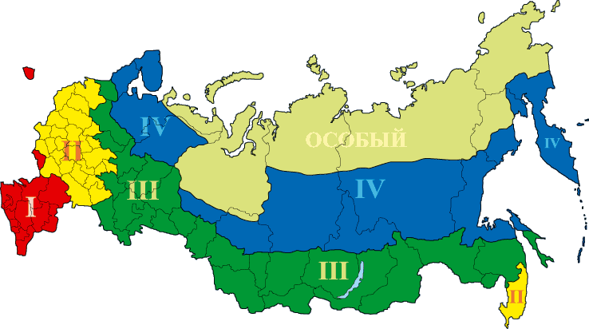

Карта климатических поясов России
Если сотрудник выполняет наружные работы в холодное время года, но утепленные СИЗ не указаны в типовых нормах для его профессии, то можно воспользоваться примечанием 1б к приказу от 9 декабря 2014 г. № 997н. В нем указаны виды утепленных СИЗ со сроками носки, с пометками «до износа» и «по поясам».

Важно
Конкретный комплект теплых СИЗ, который будет выдаваться работникам, работодатель определяет с учетом мнения профсоюза или иного представительного органа работников

Пометка «по поясам» подразумевает под собой конкретный срок носки, который зависит от климатического пояса (I, II, III, IV, особый) территории России. Определить пояс легко по карте, представленной на рисунке (согласно СНиП 23-01-99* «Строительная климатология»).
Чтобы выдать теплые СИЗ, можно руководствоваться алгоритмом:
- определить, какие теплые СИЗ нужно выдать;
- найти свой город на климатической карте (или место работы при удаленных командировках);
- сопоставить по таблице из пункта 11 примечания к приказу от 9 декабря 2014 г. № 997н климатический пояс и СИЗ – найти срок носки в годах.
Если СИЗ по истечении времени не потеряло свои свойства (процент износа приемлем), то продлеваем срок носки согласно пункту 22 приказа Минздравсоцразвития России от 1 июня 2009 г. № 290н.

Нужны ли средства защиты специалисту по охране труда
Специалист по охране труда – один из тех работников, который периодически бывает во вредных условиях. Например, когда контролирует состояние охраны труда в производственных цехах. Есть весомые причины для того, чтобы выдавать ему СИЗ.
Во-первых, должность специалиста по охране труда упоминается в типовых отраслевых нормах. Значит, не выдавать СИЗ работодатель не имеет права, а сотрудник обязан их применять.
Во-вторых, СИЗ, которые не будут учтены в типовых нормах, должны выдаваться согласно результатам СОУТ. Ведь специалист по охране труда периодически находится во вредных условиях труда согласно своей должностной инструкции и требованиям профстандарта.
В-третьих, полноценное использование СИЗ специалистом по охране труда – это пропаганда культуры труда. Согласитесь, что специалист по охране труда, который выдает предписание за неприменение работниками СИЗ и при этом сам их не носит, не вызывает доверия и уважения. Это нередко приводит к конфликту с персоналом.

